Sistemas presentes | Pronóstico para GDL |  |  | Recomendaciones Jalisco
- Inestabilidad atmosférica  - Canales de baja presión  - Entrada de humedad del Pacífico, Golfo y Mar Caribe.  - Disturbio tropical el Golfo | Tmax | Tmin | Precip | - Usar protector solar.  - Evitar exposición al sol en periodos prolongados  - Portar sombrilla / sombrero / paraguas
 | 24°C | 16°C | <5 mm
 | Lluvias moderadas en el norte del estado de Jalisco

Sinópsis meteorológica
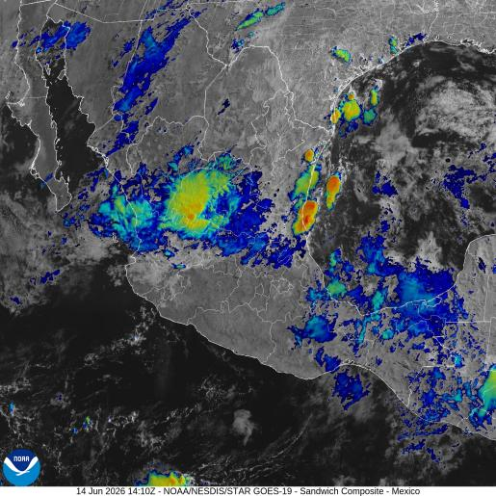
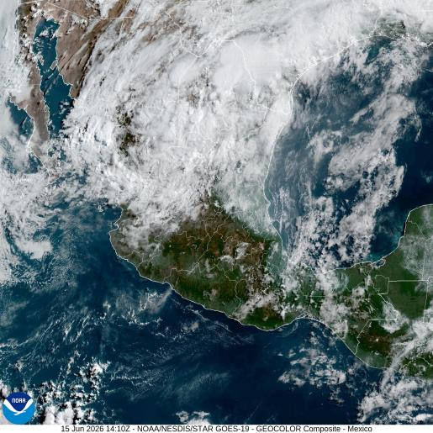
Figura 1. Imagen de satélite en canal luz visible (izquierda) e infrarrojo (derecha) obtenido del satélite GOES, 08:00 a.m. (hora local) del 15 de junio de 2026.

Este lunes 15 de junio de 2026, se encuentran varios canales de baja presión en el en el centro y sur del país, lo que provocará condiciones inestables en los estados de Tabasco, Veracruz, Oaxaca y Chiapas; también se verán afectados estados del centro del país. Asimismo, un disturbio tropical generará lluvias fuertes y vientos intensos en los estados del noreste mexicano.

Por otro lado, en el noroeste del país no se prevén condiciones inestables que puedan generar actividad convectiva importante, sin embargo se recomienda tomar precauciones ante las altas temperaturas que se registran en la región.

Pronóstico a 24 horas (del 15/06/2026 - 18:00 local al 16/06/2026 - 18:00 local).

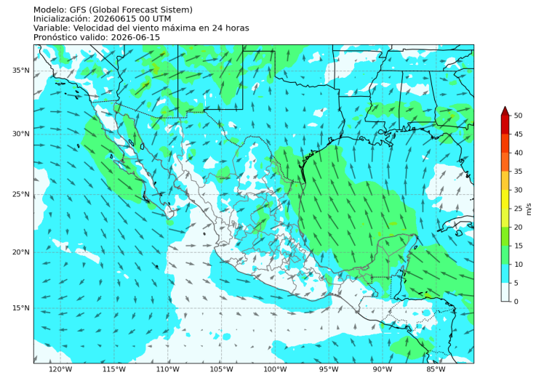
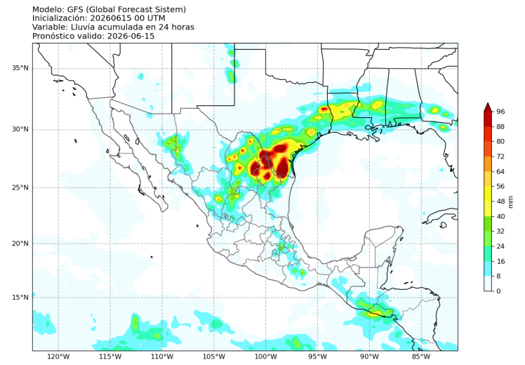
Precipitación
Figura 3: Velocidad del viento (m/s) pronosticada a 24 horas. Modelo WRF (inicializado con GFS). Válido para el 16 de junio de 2026, 00 UTC.
Figura 2: Lluvia acumulada (mm) pronosticada a 24 horas. Modelo WRF (inicializado con GFS). Válido para el 16 de junio de 2026, 00 UTC.
Las condiciones meteorológicas de este día para el estado de Jalisco, se encuentran moduladas por la entrada de humedad del Pacífico y la inestabilidad atmosférica existente en la región provocada por canales de baja presión.

Con lo anterior, los modelos de pronóstico indican la ocurrencia de algunos chubascos en la región Norte, Altos Norte y parte del centro con valores de precipitación de hasta 5 mm/hr.

Aunque los modelos no indican actividad de precipitación importante en el resto del estado de Jalisco, no se descartan posibles lluvias puntuales.

Viento a 10 metros
Para este día, los modelos de pronóstico indican viento en calma, con velocidades máximas de hasta 5 m/s proveniente del norte y noroeste en la región costera del estado de Jalisco.

Lo anterior, transportará humedad desde el océano Pacífico hasta el interior del estado, lo que aunado a la inestabilidad atmosférica existente en la región, podría desencadenar en lluvias moderadas y chubascos.

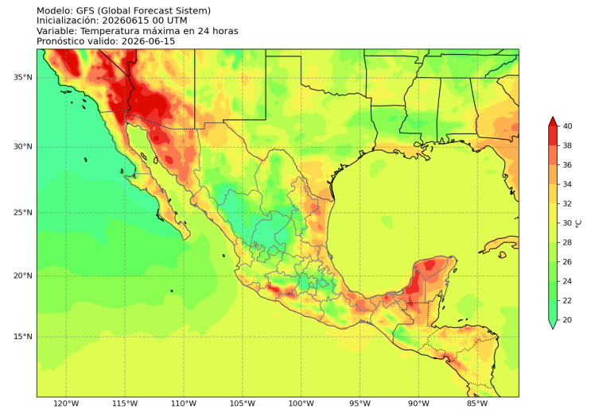
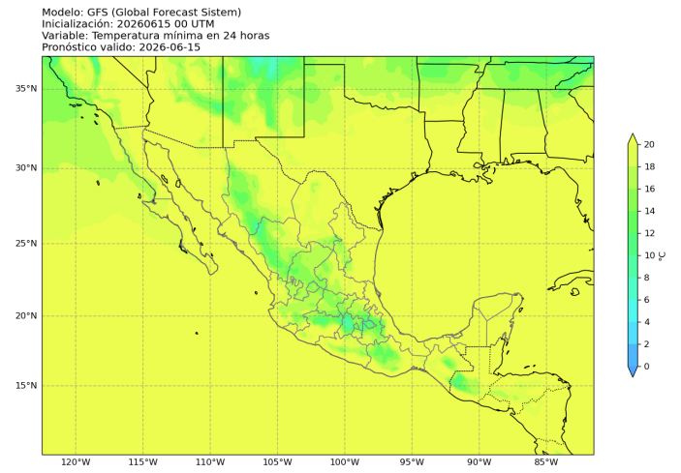
Temperatura
Figura 4: Temperatura máxima (°C) pronosticada a 24 horas. Modelo WRF (inicializado con GFS). Válido para el 16 de junio de 2026, 00 UTC.
Figura 5: Temperatura mínima (°C) pronosticada a 24 horas. Modelo WRF (inicializado con GFS). Válido para el 16 de junio de 2026, 00 UTC.

En este día, los modelos de pronóstico indican valores máximos de temperatura de hasta 30°C en la región de la costa norte y costa sur; mientras que en Valles, Sur, Sureste; así como en Sierra de Amula y Occidental estos valores oscilarán entre 26 y 28°C.

Asimismo, en la región de los Altos y Centro, las temperaturas máximas alcanzarán valores de hasta 24°C.

Se recomienda:
- no exponerse al sol en periodos prolongados, especialmente entre las 12:00 y 15:00 hrs.
- Usar bloqueador solar
- Usar gorra / sombrero / sombrilla
- Mantenerse hidratado

Por otro lado, los modelos muestran valores mínimos de temperatura generalizados en el estado que oscilan entre los 12°C en la región de los Altos hasta 18°C en la zona costera de Jalisco.

Avisos especiales

Pronóstico de formación de tormentas
La siguiente figura presenta la distribución espacial de la probabilidad de ocurrencia de tormentas de rápido desarrollo en el Área Metropolitana de Guadalajara, utilizando una escala continua de valores entre 0 y 1, donde los valores cercanos a 1 indican mayor probabilidad de ocurrencia. La información proporcionada por el sistema puede arrojar imágenes horarias para seguir el desarrollo de estas tormentas y su zona de afectación.
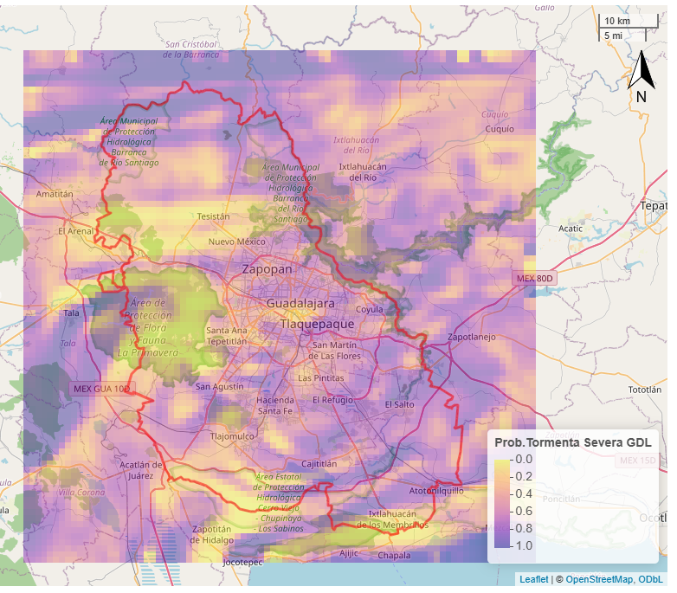
Figura 6: Pronóstico de desarrollo de tormentas para el 15 de junio de 2026. Consultado a las 09:00 a.m. (hora local) desde el modelo GFS.

En este lunes 15 de junio de 2026, las condiciones atmosféricas del estado de Jalisco se encuentran moduladas por la entrada de humedad del Pacífico e inestabilidad atmosférica generada por canales de baja presión que se extienden en el centro del país. En este sentido, los modelos de pronóstico indican probabilidades de formación de tormentas de ~ 70% en el área metropolitana del estado de Jalisco; de hecho, se prevén lluvias de ligeras a moderadas en el centro y región de los Altos. Con lo anterior, se recomienda tomar precauciones y mantener vigilancia en zonas donde puedan producirse encharcamientos.

